**GYMNASTIQUE POSTNATALE 2016-2017**

**en luxembourgeois et français**

**LA GYMNASTIQUE POSTNATALE a des effets positifs sur le périnée, le ventre, le dos, les seins et la circulation veineuse. Ces cours sont indispensables pour retrouver sa forme et pour éviter des problèmes d’incontinence. Nous vous conseillons de participer aux cours dès la première séance, car les exercices s’intensifient considérablement. Il sera impossible de recommencer à chaque séance l’explication des notions vues auparavant. Les bébés sont les bienvenus, mais vous profitez beaucoup plus de la gymnastique postnatale si vous n’êtes pas accompagnées par vos bébés ! C’est pour cela que les cours sont tenus les Samedis matins !**

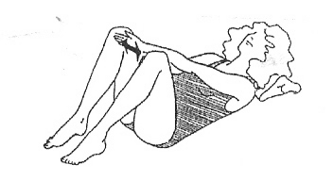

**Participation seulement possible par réservation d’un cycle de 8 séances !**

**1 seule séance manquée peut être reprise plus tard**

**DATES ET HORAIRES 8x les SAMEDIS MATINS de 9.30 à 10.30**

**à 15, rue Aloyse Kayser à Luxembourg/ Belair ( maison de coin)**

|  |  |  |  |  |  |  |  |
| --- | --- | --- | --- | --- | --- | --- | --- |
| **Octob**  **2016** | **Décem**  **2016** | **Février**  **2017** | **Avril**  **2017** | **Juin**  **2017** | **Aout**  **2017** | **Octob**  **2017** | **Décembre 2017** |
|  |  |  |  |  |  |  |  |
| **01.10** | **03.12** | **04.02** | **01.04** | **03.06** | **05.08** | **07.10** | **02.12** |
| **08.10** | **10.12** | **11.02** | **08.04** | **10.06** | **12.08** | **14.10** | **09.12** |
| **15.10** | **17.12** | **18.02** | **15.04** | **17.06** | **19.08** | **21.10** | **16.12** |
| **22.10** | **31.12** | **25.02** | **22.04** | **24.06** | **26.08** | **28.10** | **23.12** |
| **29.10** | **07.01** | **04.03** | **29.04** | **01.07** | **02.09** | **04.11** | **30.12** |
| **05.11** | **14.01** | **11.03** | **06.05** | **08.07** | **09.09** | **11.11** | **06.01** |
| **12.11** | **21.01** | **18.03** | **13.05** | **15.07** | **16.09** | **18.11** | **13.01** |
| **19.11** | **28.01** | **25.03** | **20.05** | **22.07** | **23.09** | **25.11** | **20.01** |

**Coûts : 120€ pour les 8 séances.**

**INSCRIPTION au :691 483 283 ou : michele.finck@sage-femme.lu**

Traitement Laser

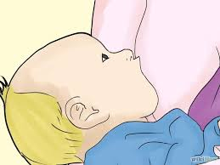En cas de mastite

En cas d’abcès mammaire

En cas de crevasses aux mamelons

En cas d’un engorgement mammaire

En cas de production de lait insuffisante

Pour une belle cicatrisation de l’épisiotomie

Pour une belle cicatrisation de la suture de césarienne

En cas de coliques, fesses rouges et nombrils suintant

e

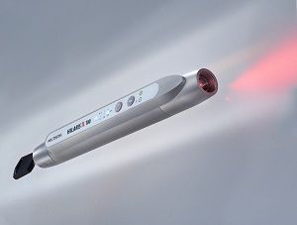

Effets des traitements par Laser:

🡪Mise en route des effets biochimiques

🡪Augmentation du métabolisme cellulaire

🡪Sans chaleur, sans incision, sans douleur

🡪 Guérison spontanée par effets régulatoires

Avantages du traitement Low-Level-Laser:

🡪Sans souffrance

🡪Temps de traitement très court

🡪Traitement sans douleurs + sans effets secondaires

Varie selon la durée de l’application du Laser.

Traitements possibles à 2 adresses :

* Luxembourg , Belair à 15, rue Aloyse Kayser
* Schoos 7475, près de Mersch à 1 um Bur

Aussi possible à votre propre domicile. Frais de routes comptés.

R-vous 691 483 283 Michèle Finck sage-femme